我校陇南民间艺术研究中心在徽县柳林镇进行文化考察

5月17日，以科研外事处处长蒲向明教授、美术与设计学院院长、陇南民间艺术研究中心主任宋涛副教授，校史馆馆长刘吉平教授，美术与设计学院豆海红副教授组成的考察组一行4人赴徽县柳林镇考察真空寺、青阳山（寺）和甘沟遗址。
首先，民间艺术研究中心课题组一行，对柳林镇磨沟村北300米的真空寺石窟进行了实地考察。对遗存的5个摩崖浅龛和1个平面方形石窟及古代泥塑彩绘佛像残迹进行了细致的测量，并对寺内明、清时期的碑刻进行了拓印和辨识。
接下来课题组又考察了甘沟古文化遗址。甘沟遗址位于徽县柳林镇庙坪村甘沟社，为典型的新石器时代晚期齐家文化类型遗址，距今有4000—7000多年历史，出土有石器及陶质鬲、豆、罐、盆等器物。为徽县县级文物保护单位。
最后，课题组还前往徽县柳林镇的青阳山（寺），对徽县道教协会主席张志德道长进行了采访，并对寺内遗存的古代石雕佛像及其它文物资料进行了采集。
此次考察由我校陇南民间艺术研究中心组织，应邀参加考察的还有陇南民间工艺大师、民间艺术家冉泽旭先生，徽县文化广播电视旅游局文物股剡佳先生，徽县道教协会主席张志德道长。

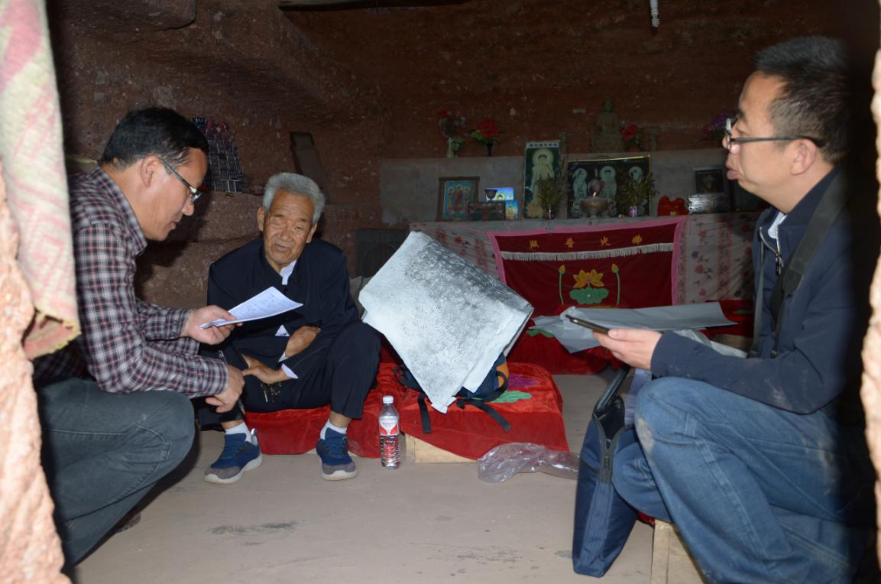
蒲向明教授采访徽县道教协会主席张志德道长
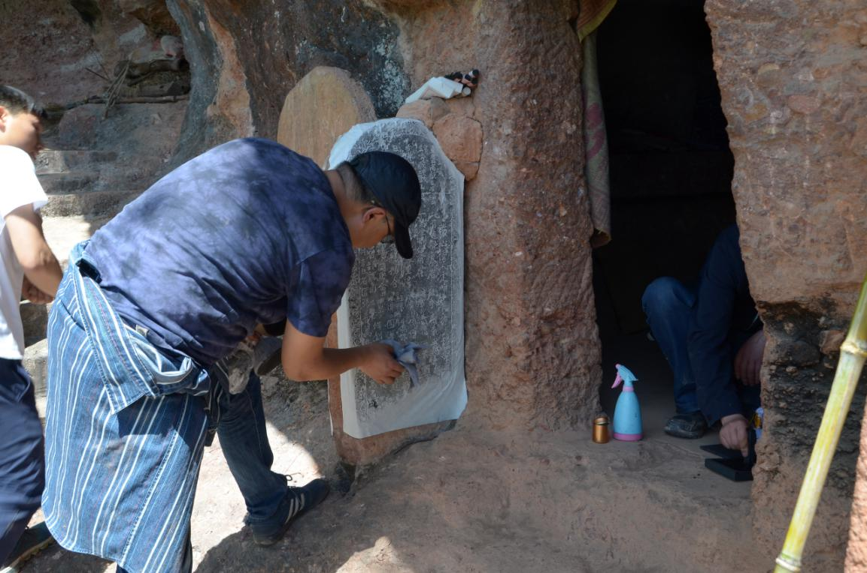
收集资料

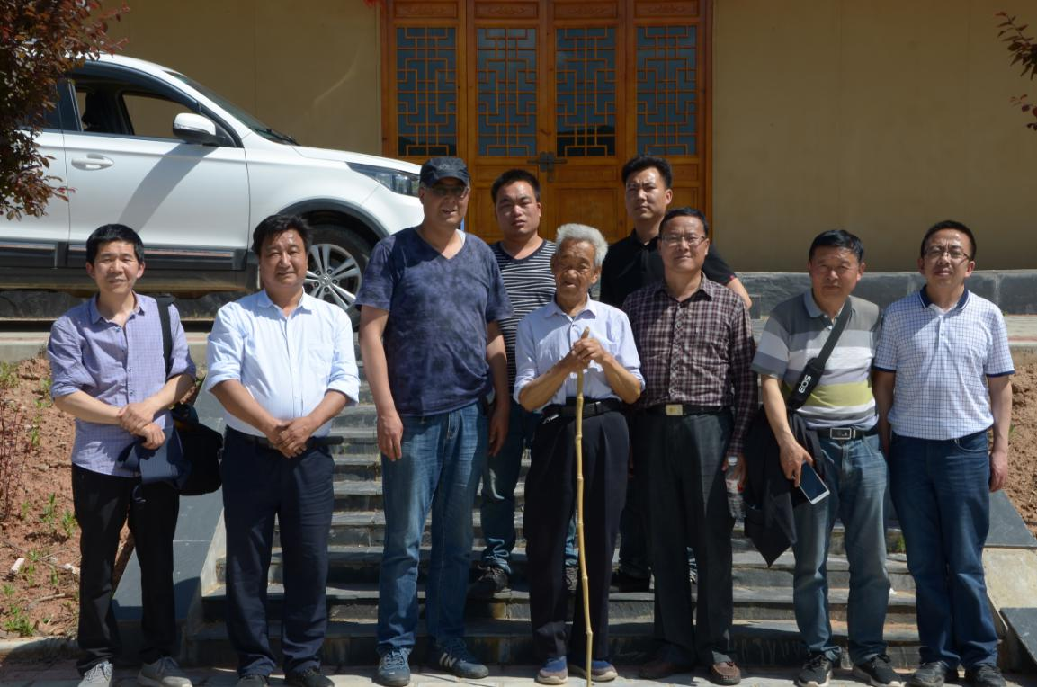
课题组一行考察甘沟古文化遗址

